**Projeto Integrador II**

Farmácia

Arthur Hyppolito

Jose Ronaldo

Leonardo Silva

Rafael Veiga

Tiago Rabello

**Diagrama de Entidade e Relacionamento**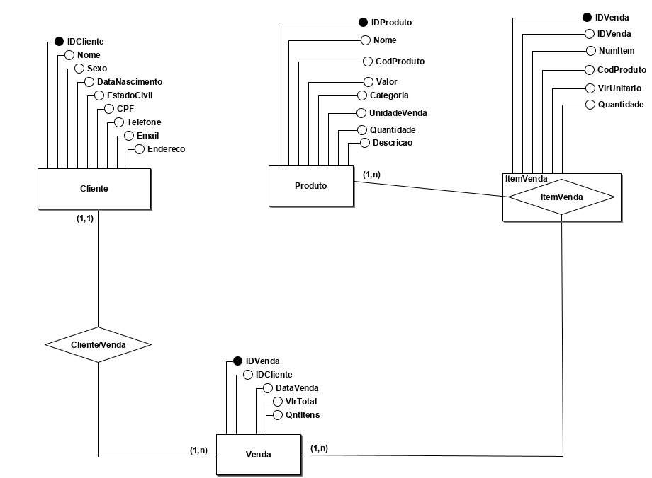

**

**Requisitos Funcionais**

|  |  |  |
| --- | --- | --- |
| **#** | **Nome** | **Descrição** |
| RF-001 | CRUD Cliente | O sistema será capaz de cadastrar, consultar, alterar e excluir dados de Clientes vinculados a um banco de dados SQL. |
| RF-002 | CRUD Produto | O sistema será capaz de cadastrar, consultar, alterar e excluir dados de Produtos vinculados a um banco de dados SQL. |
| RF-003 | Relatório Sintético | No sistema será possível acessar um relatório sintético que lista todas as vendas realizadas em um determinado período. |
| RF-004 | Relatório Analítico | Ao clicar em uma venda específica no relatório sintético, o vendedor poderá visualizar um relatório analítico que funciona como um cupom fiscal, detalhando totalmente a venda selecionada. |
| RF-005 | Tela de Vendas | Na tela de vendas, o sistema permitirá a escolha do cliente, escolha dos produtos e suas quantidades.  Após essas escolhas o sistema permite que o vendedor insira os itens no carrinho. No carrinho, o vendedor tem a opção de remover itens, limpar a lista de compras ou finalizar a compra. |

**Requisitos Não Funcionais**

|  |  |  |
| --- | --- | --- |
| **#** | **Nome** | **Descrição** |
| NF-001 | Interface Amigável | O design do menu possuirá atalhos com as teclas Alt + " ", que permitirão ao usuário acessar as abas de Cadastro e Consulta de Produtos e Clientes, e Relatórios mais rapidamente. |
| NF-002 |  |  |
| NF-003 |  |  |
| NF-004 |  |  |